Mobile Datenbanksysteme
Mark Thomé

Seminar Anwendungen 1
Studiengang Master of Science Informatik
HAW Hamburg, FB Elektrotechnik und Informatik
Sommersemester 2005
Kurzzusammenfassung

Für komplexe Aufgaben ist die lokale Datenhaltung auf mobilen Geräten mit begrenzten Ressourcen unerlässlich. Mobile Datenbanksysteme stellen bekannte Datenbankfunktionalität auf diesen Geräten zur Verfügung. Mobile Daten sind in aller Regel Replikate, die auf mehreren mobilen Geräten gleichzeitig gelesen und geändert werden können, auch wenn keine aktive Netzwerkverbindung besteht. Die Synchronisation aller Replikate innerhalb einer Replikationsumgebung ist eine der Hauptaufgaben der mobilen Datenbanksysteme. Dazu existieren theoretische Konzepte, um die Datenintegrität sicherzustellen. Teilweise finden sich diese Konzepte in kommerziell erhältlichen mobilen Datenbanksystemen wieder. In dem Projekt „Ferienclub“ soll eine Architektur aufgebaut werden, welche die Nutzung von mobilen Datenbanken erlaubt und mit den Zielen der anderen Teilgruppen harmoniert. Mit dem SQL Server CE wird ein mobiles Datenbanksystem vorgeschlagen, welches diesen Anforderungen gerecht wird.

01.06.2005
Inhaltsverzeichnis

1 Motivation 3
2 Grundlagen 3
2.1 Definition 3
2.2 Client/Server-Architektur 3
2.3 Verteilte Datenbanken 4
2.4 Mobile verteilte Datenbanken 6
2.5 Erweiterte Client/Server-Architektur 7
3 Replikation und Synchronisation 8
3.1 Replikation 8
3.2 Synchronisation 9
3.3 Replikations- und Synchronisationsverfahren 10
4 Mobile Transaktionen 12
5 Anfrageverarbeitung 14
6 Mobile Datenbanken im Ferienclub 14
6.1 SQL Server CE 15
6.2 Ausblick auf das Projekt 19
7 Fazit 20

Motivation

Der Einsatz von mobilen Rechnern gewinnt immer mehr an Bedeutung. Vor allem die Integration von mobilen Anwendungen in bestehende Unternehmensprozesse bringt einen echten Mehrwert. Losgelöste und isolierte Datenhaltung auf einzelnen mobilen Rechnern ist in aller Regel nicht der zunehmenden Komplexität der Aufgaben angepasst. Auf der anderen Seite ist die drahtlose Datenübertragungstechnologie noch nicht so weit fortgeschritten, als dass auf lokale Datenhaltung verzichtet werden kann. Mit der Komplexität der Aufgaben steigt oftmals auch die Menge der Daten. Idealerweise kann mit Daten online sowie offline gearbeitet werden. Daher ist eine Datensynchronisation von replizierten Daten auf mobilen Geräten mit Daten auf stationären Datenbanken notwendig. Dieser Replikations- und Synchronisationsprozess ist technisch durchaus aufwendig.

Diese Ausarbeitung soll einen Überblick mobile Datenbanksysteme geben und deren möglichen Einsatz in dem studentischen Projekt „Ferienclub“ im Studiengang Informatik-Master im Wintersemester 2005/2006 bewerten. Dazu bezieht sich diese Arbeit im Wesentlichen auf die am Ende angegebenen Quellen. Zusätzlich werden im Abschnitt 6.1 Erkenntnisse wiedergegeben, die der Autor im Rahmen eines studentischen Projektes gesammelt hat.

Grundlagen

Die folgenden Grundlagen sollen einen Überblick über mobile Datenbankensysteme und deren Grundsätzliche Architektur geben.

Definition

Ein mobiles Datenbanksystem ist ein System, welches auf mobilen Geräten installiert ist um dort Daten dauerhaft in strukturierter Weise zu speichern. Dazu ist dieses System an die besonderen Bedürfnisse eines mobilen Gerätes angepasst. In erster Linie sei da die Anpassung an beschränkte Ressourcen wie Speicherkapazität, Rechenleistung sowie Lebensdauer der Stromversorgung. Trotz aller Restriktionen soll ein mobiles Datenbanksystem Datenbankfunktionalität bereitstellen.

Client/Server-Architektur

Die klassische Client/Server-Architektur beschreibt mit dem Anforderungs-Antwort-Protokoll die typische Verarbeitung von zwischen einem Client und einem Datenbank-Server. Der Client stellt eine Anfrage an den Server, dort wird die Anfrage ausgeführt und das Ergebnis wird an den Client zurückgesandt. Wie in Abbildung 1 gezeigt ist der Client der initiierende und anfragende, der Server der darauf reagierende Prozess.

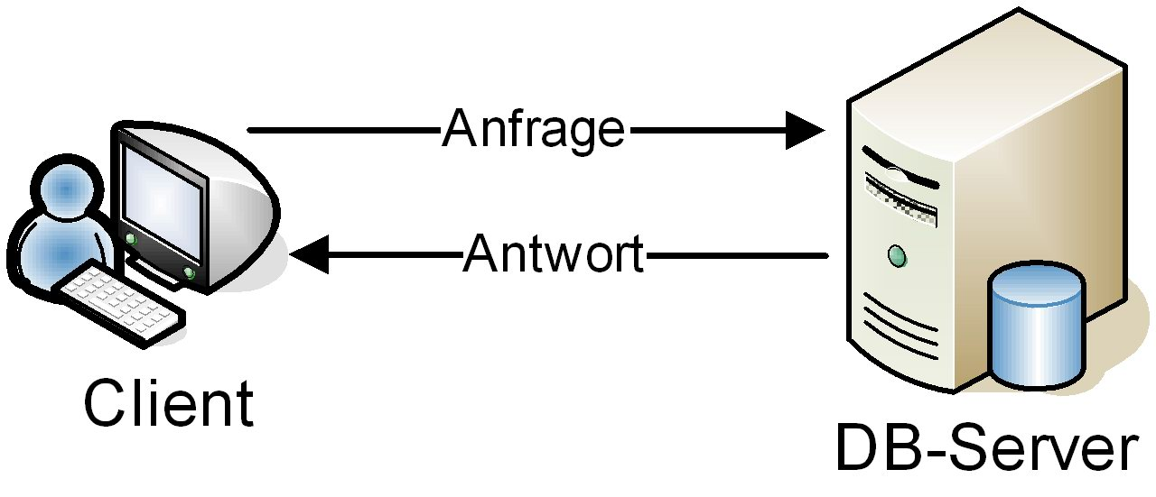

Abbildung 1: Client/Server-Architektur

Wie in Abbildung 2 dargestellt, können Clients innerhalb einer Client/Server-Architektur nach ihrer Schichtenzuteilung klassifiziert werden. So haben leichtgewichtige Clients nur eine Benutzerschnittstelle. Schwergewichtige Clients hingegen beinhalten neben der Benutzerschnittstelle auch die Anwendungslogik. Besonders schwergewichtige Clients können auch Teile der Datenhaltung übernehmen.

In aller Regel fungieren mobile Rechner als leichtgewichtige Clients. Aus den in Kapitel 1 aufgezeigten Gründen ist es aber durchaus sinnvoll auf diesen Geräten Daten zu speichern. Aufgrund der beschränkten Ressourcen eines mobilen Rechners scheint es auf den ersten Blick eventuell paradox, einen schwergewichtigen Client für mobile Anwendungen zu wählen.

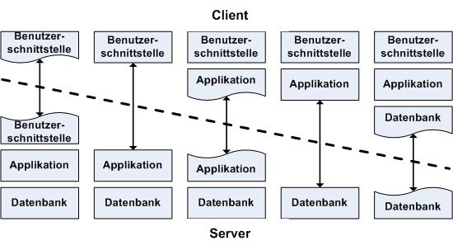

Abbildung 2: Client/Server-Klassifikation

Verteilte Datenbanken

Die Grundidee von verteilten Datenbanken ist die transparente Verteilung von Daten und Datenbankfunktionalität auf verschiedene Knoten. Klassische verteilte Datenbanken bilden neben dem im vorherigen Abschnitt vorgestellten Client/Server-Konzept eine weitere Grundlage für die Architektur von mobilen Datenbanksystemen. Im Gegensatz zum Client/Server Ansatz gibt es hier aber keine ausgezeichnete Richtung für die Verarbeitung. Jeder dieser Knoten beinhaltet ein eigenes Datenbanksystem und ist somit als Einstiegspunkt in das System zugänglich. Alle Knoten und somit alle verteilten Datenbanksysteme bilden das Gesamtsystem.

Klassifizierung

Die Klassifizierung von verteilten Datenbanken kann nach folgenden drei Kategorien durchgeführt werden:

- Heterogenität: Grundsätzliche Verschiedenheit bei Konzepten, wie z.B. Modellierung, Datenmodelle oder Hersteller.
- Verteilung: Beschreibt ob ein Datenbanksystem auf einem Rechnersystem zentral oder über mehrere Systeme verteilt läuft.
- Autonomie: Beschreibt die Autonomie bezüglich des Entwurfs, der Kommunikation und der Ausführung eines Teilsystems im Zusammenhang mit allen anderen Knoten des Systems.

Aus diesen Einordnungen ergeben sich die in Abbildung 3 gezeigten Arten von verteilten Datenbanksystemen.

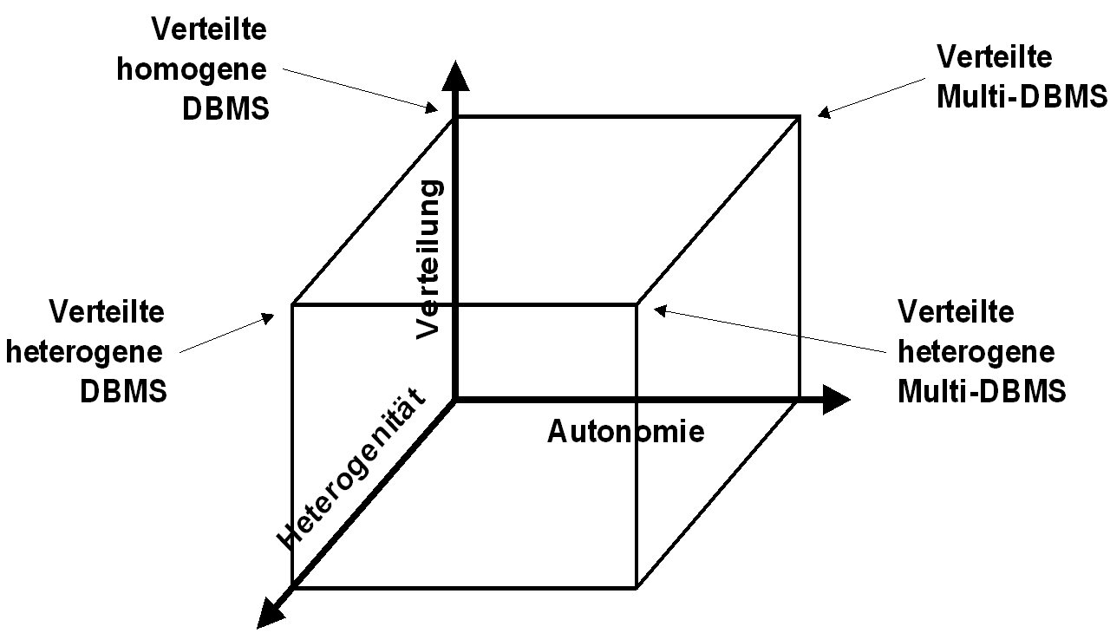

Abbildung 3: Klassifizierung verteilter Datenbanken

Anforderungen

Die folgenden Anforderungen beschreiben die Funktionalität des verteilten Datenbanksystems:

- Lokale Autonomie: Jeder Knoten besitzt Autonomie über seine lokalen Daten. Es herrschen keine Abhängigkeiten zwischen den Daten verschiedener Knoten.
- Unabhängigkeit: Jeder Knoten ist unabhängig von jeglichen zentralen Systemfunktionen.
- Hohe Verfügbarkeit: Bei Konfigurationen oder Systemfehlern treten möglichst keine Unterbrechungen auf.
- Orttransparenz: Die physische Lokation der zugegriffenen Daten bleibt dem Nutzer verborgen.
- Fragmentierungstransparenz: Die Zerlegung der Daten auf die einzelnen Knoten bleibt dem Nutzer verborgen.
- Replikationstranzparenz: Die replizierte Speicherung bleibt dem Nutzer verborgen.
- Verteilte Anfrageverarbeitung: Datenbankoperationen können verteilt auf mehreren Knoten ausgeführt werden.
- Hardware-Unabhängigkeit: Der Datenbankzugriff von verschiedenen Plattformen muss möglich sein.
- Netzwerkunabhängigkeit: Die eingesetzten Netzwerkprotokolle zur Kommunikation zwischen den Knoten dürfen keine Auswirkung auf das Gesamtsystem haben
- Datenbanksystemunabhängigkeit: Die Nutzung unterschiedlicher Datenbanksysteme (Hersteller) muss möglich sein.

Fragmentierung und Allokation

Die eigentliche logische und physische Verteilung der Daten auf die verschiedenen Knoten wird anhand der in Abbildung 4 dargestellten Schemaarchitektur von verteilten Datenbanken beschrieben. Oberhalb der klassischen Schemaarchitektur von Datenbanksystemen existieren das globale konzeptionelle Schema und das globale Verteilungsschema. Das konzeptionelle Schema beschreibt den logischen Gesamtaufbau des gesamten Datenbanksystems und sichert die oben geforderte Verteilungstransparenz. Das globale Verteilungsschema legt die Datenverteilung fest. Dazu legt es auf logischer Ebene eine prädikative Beschreibung und auf physischer Ebene den genauen Speicherort der Verteilung fest.

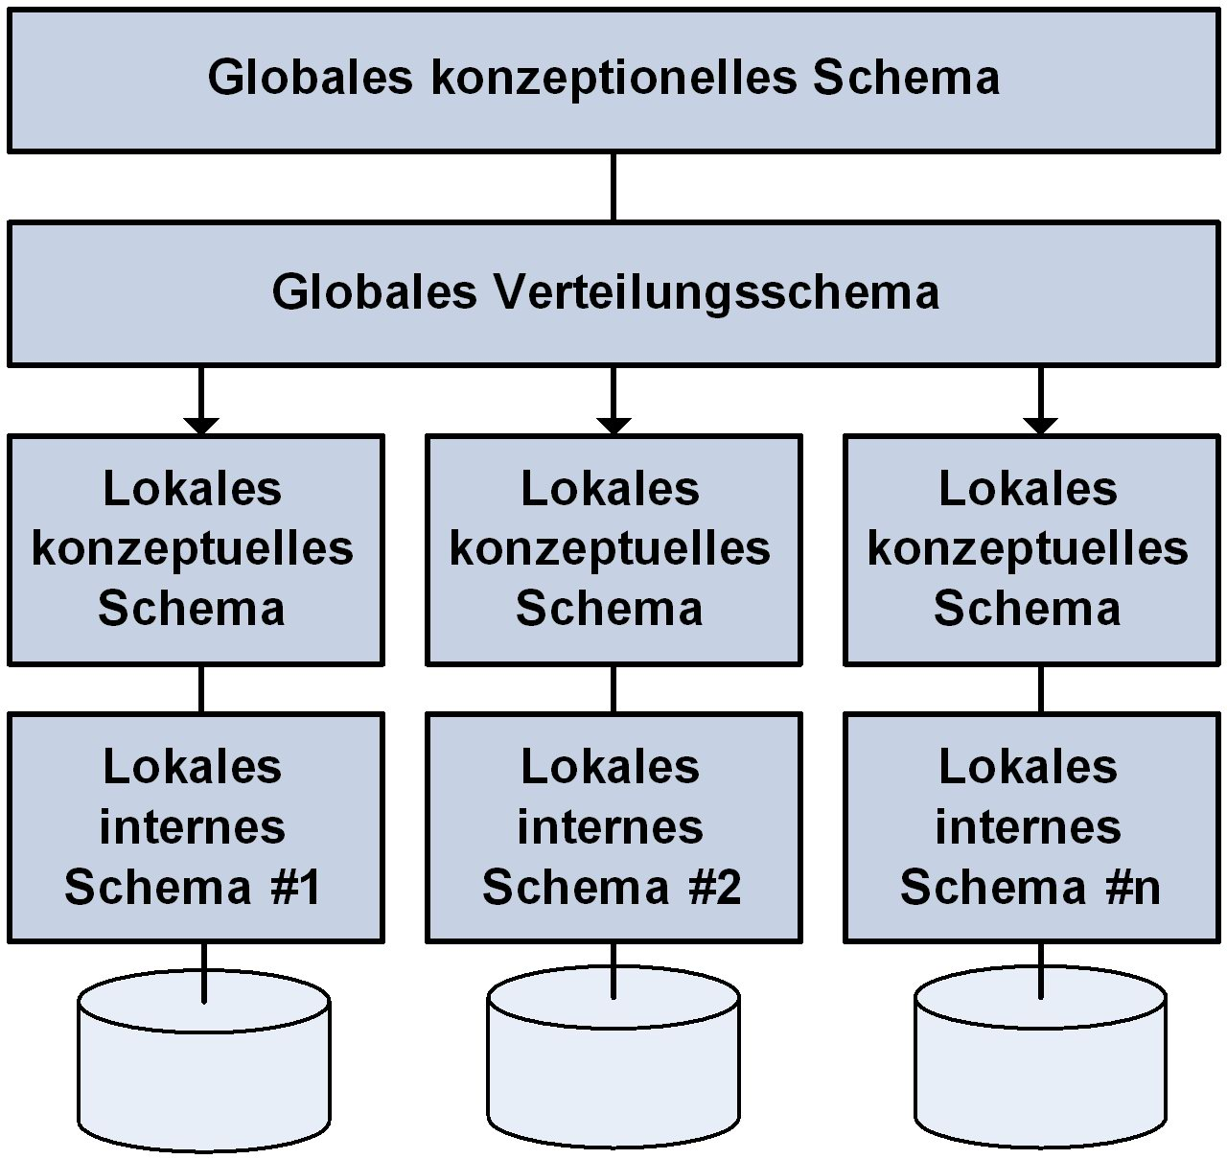

Abbildung 4: Schemaarchitektur verteilter Datenbanken

Mobile verteilte Datenbanken

Mobile verteilte Datenbanken erweitern die im vorherigen Abschnitt vorgestellten klassischen verteilten Datenbanken in der Verteilungsdimension, wie in Abbildung 5 gezeigt. Knoten des Gesamtsystems können nun auch mobile Knoten sein und dadurch bedingt schwach verbunden mit dem Gesamtsystem kommunizieren. Die dadurch häufig auftretende Trennung dieser Knoten vom Gesamtsystem führt zu einer Netzpartitionierung des Systems und beschreibt im weiteren Sinne ein Fehlerfall. Im Bezug auf mobile Datenbanksysteme ist diese Trennung aber eher die Regel und damit kein wirklicher Fehler.

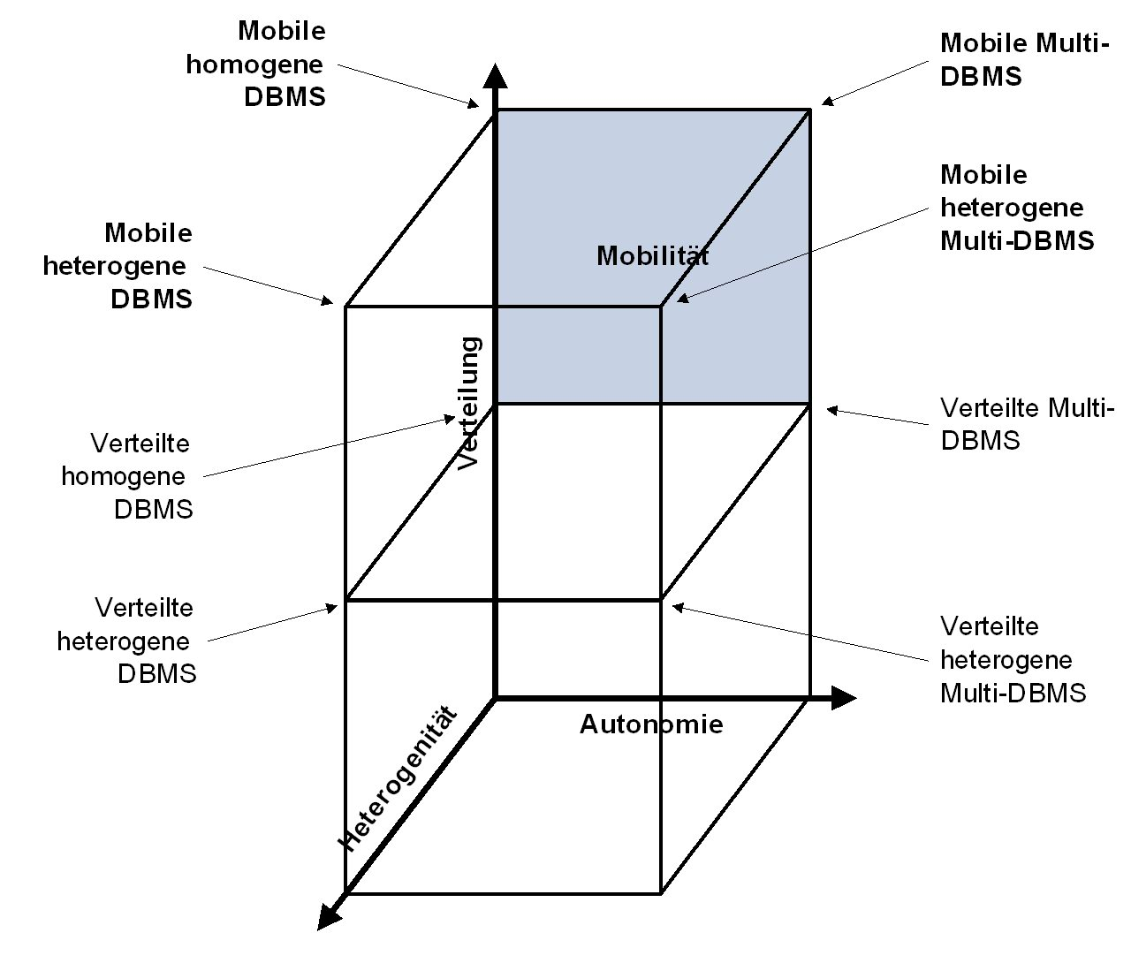

Abbildung 5: Klassifikation mobiler verteilter Datenbanken

Erweiterte Client/Server-Architektur

Die in Abbildung 6 gezeigte erweiterte Client/Server-Architektur erweitert die in Abschnitt 2.2 vorgestellte klassische Client/Server Architektur um den Ansatz der verteilten Datenbanken und bildet die Referenzarchitektur für mobile Datenbanksysteme.

Mobile Clients besitzen Replikate von Daten, auf denen lokal gearbeitet werden kann. Der Datenaustausch zwischen den mobilen Clients erfolgt grundsätzlich über einen konsolidierten Datenbank-Server, wobei der Datenzugriff immer über einen Replikations-Server erfolgt. Dieser Replikations-Server ist als Middleware zu betrachten und für die im Laufe der Arbeit vorgestellte Synchronisation innerhalb der Replikationsumgebung verantwortlich.

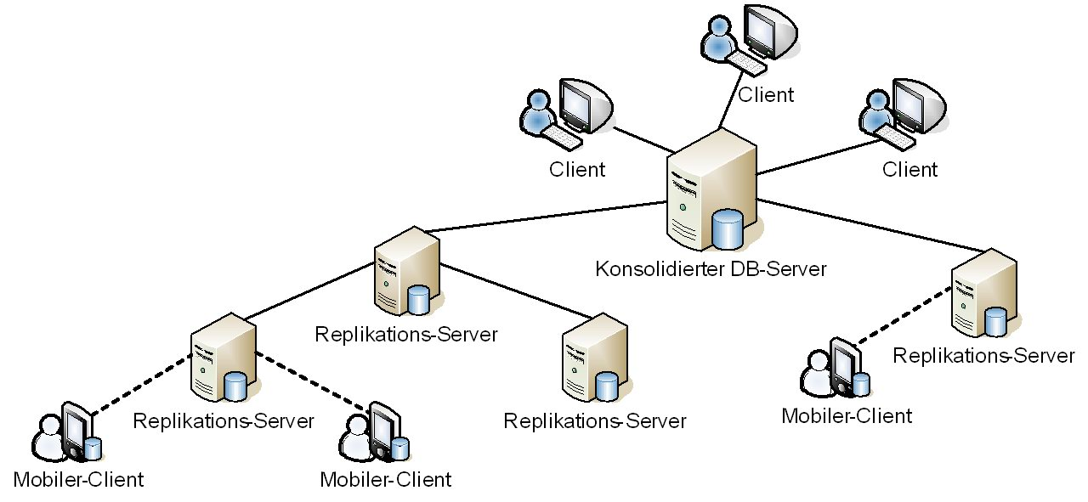

Abbildung 6: Erweiterte Client/Server-Architektur

Replikation und Synchronisation

Replikation bezeichnet die Einführung von Datenredundanz. Synchronisation baut auf der Replikation von Daten auf und beschreibt den Prozess der Überführung von verschieden geänderten Replikaten auf einen konsistenten Zustand innerhalb der Replikationsumgebung.

Replikation

Replikation ist für das geforderte Online/Offline-Szenario erforderlich. Replizierte Daten eines konsolidierten Datenbestandes sollen auf den mobilen Geräten verfügbar und auch änderbar sein.

Vorteile von Replikation

- Verfügbarkeit: Bei Verbindungsverlust eines Knotens kann auf die Daten anderer Knoten zugegriffen werden.
- Kommunikationskosten: Oftmals sind lokale Datenzugriffe ausreichend. Dadurch ist kein Datenverkehr über das Netzwerk notwendig.
- Performanz: Durch lokale Datenzugriffe Einsparung an Netzwerkverkehr. Die Zugriffszeit auf lokale Daten ist in aller Regel höher.
- Lastbalancierung: Verteilung aller Zugriffe auf mehrere Knoten.
- Datenverlust: Der Datenverlust eines Knotens kann durch redundante Daten eines anderen Knotens behoben werden.
- Offline-Szenario: Ohne bestehende Netzwerkverbindung zu einem entfernten System kann auf den lokalen Daten gearbeitet werden.

Nachteile von Replikation

- Speicherplatzbedarf: Der Speicherplatz bedarf steigt mit der Anzahl der Replikate.
- Konsistenzsicherung: Die Sicherung der Konsistenz der Daten innerhalb einer Replikationsumgebung ist ein komplexer Vorgang.
- Komplexität des Systems: Durch die erweiterte Client/Server Architektur steigt die Komplexität des Gesamtsystems.

Zielkonflikt der Replikation

Neben den oben aufgezeigten Nachteilen gibt es noch einen Konflikt zwischen den drei Zielen Verfügbarkeit, Konsistenz und Kosten der Replikation. Diese drei Forderungen sind nicht gleichzeitig zu erreichen, da diese teilweise in Widerspruch stehen. So kann eine hohe Verfügbarkeit z.B. durch eine hohe Anzahl von Replikaten erreicht werden. Allerdings wird durch eine hohe Anzahl von Replikaten die Konsistenzsicherung der Daten innerhalb der Replikationsumgebung erschwert.

Replikationsstrategien

Grundsätzlich soll Replikation die Einführung von Datenredundanz sein. Insbesondere aber sollen die zu replizierenden Daten intelligent ausgewählt werden. Die folgenden Strategien lassen sich im Zusammenhang mit Replikation beschreiben:

- Copy-Update-Strategie: Beschreibt wie Datenoperationen auf einem Replikat durchgeführt und die resultierenden Änderungen an andere Replikate weitergegeben werden.
- Fehlerbehandlung: Enthält Methoden mit denen auf Fehlersituationen bei der Replikation reagiert wird. Insbesondere die Netzpartitionierung bei mobilen Knoten ist eine Fehlersituation, welche sehr häufig auftritt, aber auch bewusst in Kauf genommen wird.
- Synchronisation konkurrierender Zugriffe: Enthält Methoden zur Konsistenzsicherung innerhalb einer Replikationsumgebung unter Nutzung von Sperrverfahren, Zeitstempelverfahren sowie semantischen Synchronisationsverfahren.
- Behandlung von Lesetransaktionen: Berücksichtigung von Alter und Konsistenz der Daten bei Lesetransaktionen.

Replikationsdefinitionen

Die Replikationsdefinition legt fest, welche Daten der Replikationsquelle für die Replikation zur Verfügung gestellt werden sollen und lässt sich in zwei Unterdefinition teilten:

- Replikationsschemadefinition: Definition des Ausschnitts des Datenbankschemas auf der Replikationsquelle, welcher für die Replikation genutzt wird. Dabei werden Operation (wie z.B. lokal Änderbar) sowie zusätzliche Integritätsbedingungen beschrieben. Die Replikationsschemadefinition dient daher auch als Erweiterung für die auf der Replikation aufbauende Synchronisation um Synchronisationskonflikte zu vermeiden.
- Replikationsdefinition: Auswahl der zu replizierenden Daten für die Replikation auf Basis der Replikationsschemadefinition.

Synchronisation

Da die replizierten Daten auf den mobilen Geräten änderbar sein sollen, müssen diese mit dem konsolidierten Datenbestand wieder zusammengeführt werden. Dieser Synchronisationsvorgang dient also der Bewahrung bzw. der Wiederherstellung eines konsistenten Zustandes innerhalb der Replikationsumgebung. Der Prozess selber besteht aus zwei Phasen:

- Reintegration: Abgleich von replizierten und geänderten Daten des mobilen Clients, der Replikationssenke, mit der Replikationsquelle.
- Rückübertragung: Abgleich von auf der Replikationsquelle aktualisierten und konfliktfreien Daten mit den Replikaten

Der Prozess ist bidirektional, wenn beide Phasen in einem Arbeitschritt abgehandelt werden und unidirektional wenn nur eine Phase in einem Arbeitsschritt abgehandelt wird.

Replikations- und Synchronisationsverfahren

Die folgenden vorgestellten und in Abbildung 7 skizzierten Synchronisationsverfahren haben die im Abschnitt 3.1 vorgestellten Replikationsstrategien als Grundlage. Grundsätzlich verfolgen die Verfahren zwei unterschiedliche Primärziele. Die einen haben das Ziel einer möglichst strengen Wahrung der Konsistenz, durch das Setzen von Sperren, auf Kosten der Verfügbarkeit. Die anderen möchten eine möglichst große Verfügbarkeit und damit auch Mobilität erreichen, das aber auf Kosten der Konsistenzsicherung. Während erstere Verfahren synchron bzw. asynchron durchgeführt werden können, können die verfügbarkeitsgarantierenden Verfahren nur asynchron durchgeführt werden. Bei synchronen Verfahren werden Änderungen auf allen Replikaten innerhalb einer Transaktion durchgeführt. Die Änderungen beziehen sich also auf die ganze Gruppe von Replikaten. Bei asynchronen Verfahren werden die Änderungen auf allen Replikaten nicht innerhalb einer Transaktion, sondern in mehreren Transaktionen durchgeführt. Nur während der ersten Transaktion werden die Änderungen auf einem ausgezeichneten Master-Replikat durchgeführt.

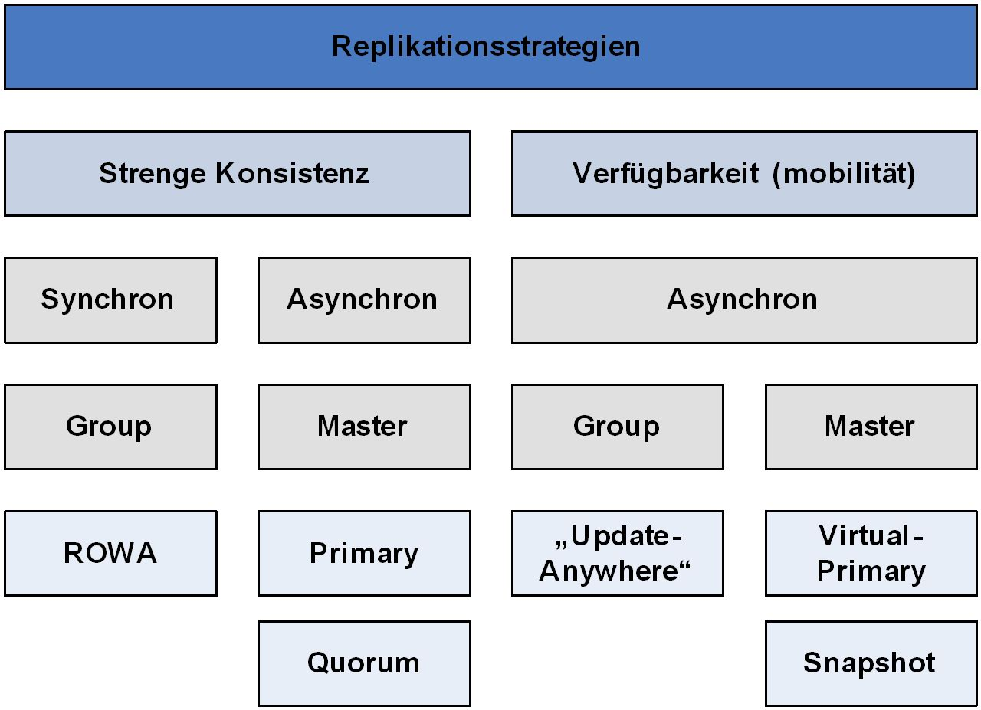

Abbildung 7: Replikations- und Synchronisationsverfahren

Read Once Write All-Verfahren

Beschreibt eine gleichzeitige Änderung aller Replikate innerhalb einer Transaktion. Dieses Verfahren ist somit für mobile Umgebungen nicht geeignet, da bei jeder Transaktion jedes mobile Gerät eine Verbindung zu jedem anderen mobilen Gerät besitzen müsste.

Primary-Copy-Verfahren

Bei dem Primary-Copy Verfahren gibt es keine Gleichheit der Replikate mehr. Änderungstransaktionen werden nur auf einer ausgezeichneten Master-Kopie ausgeführt. Von dieser Kopie ausgehend werden die Replikate auf den anderen mobilen Geräten nachgezogen. Dieses Verfahren ist für mobile Änderungen nur bedingt geeignet, da zwar nicht mehr eine Netzwerkverbindung zwischen allen Geräten bestehen muss, aber eine Verbindung von dem mobilen Gerät zur ausgezeichneten Primärkopie.

Quorum-Verfahren

Bei dem Quorum-Verfahren werden Änderungstransaktionen nur durchgeführt, wenn eine bestimmte Anzahl von Replikaten gleichzeitig gesperrt und aktualisiert werden können. Dazu gibt es verschieden Varianten, welche statische und dynamische Mehrheitsbildung sowie gewichtete und ungewichtete Stimmen für die Mehrheitsbildung unterstützen. Dieses Verfahren ist für mobile Umgebungen bestenfalls nur bedingt geeignet, da das Einholen der Stimmen problematisch ist, da entsprechende Netzwerkverbindungen zwischen den Knoten existieren müssen.

Virtual Primary Copy-Verfahren

Das Virtual-Primary-Copy Verfahren ist eine Erweiterung des Primary-Copy Verfahrens. Dazu beseitigt es den Nachteil der zwingenden Verfügbarkeit des Master-Knotens. Ist der Master-Knoten nicht verfügbar, existiert ein virtueller Master-Knoten auf dem mobilen Gerät. Auf diesem Knoten können lokale Änderungen an den Daten bei nicht bestehender Netzwerkverbindung durchgeführt werden. Bei bestehender Netzwerkverbindung ist eine Synchronisation zwischen virtueller und realer Primärkopie erforderlich. Das Verfahren ist sehr gut für mobile Umgebungen geeignet.

Snapshot-Vefahren

Snapshots sind eine materialisierte Sicht auf zentrale Daten eines definierten Zeitpunktes. Diese Daten können publiziert werden und von Abonnementen als Replikat genommen werden. Auf diesen lokalen Snapshots können dann Änderungen während der Offline-Phase durchgeführt werden. Wie bei dem Virtual-Primary-Copy Verfahren ist eine Synchronisation zwischen den Replikatssenken und der Replikatsquelle erforderlich. Synchrone, z. B. durch eine aktive Netzwerkverbindung oder asynchrone, z. B. über Dateiaustausch, Synchronisation zwischen Replikationssenke und Replikationsquelle ist dabei möglich. Ebenso müssen Konflikte bei der Synchronisation erkannt und nach Möglichkeit aufgelöst werden. Das Snapshot-Verfahren ist ebenfalls gut für mobile Umgebungen geeignet.

Mobile Transaktionen

Mobile Transaktionsverfahren haben das klassische ACID-Transaktionskonzept zur Grundlage und sind speziell für mobile Umgebungen entworfen worden. Abbildung 8 zeigt die mobilen Transaktionen, die im Folgenden vorgestellt werden. Im Wesentlichen lassen sich diese in zwei Klassen unterteilen. Die erste Klasse beschreibt die Transaktionen die in einer Umgebung durchgeführt werden, in der die mobilen Geräte schwach mit der konsolidierten Datenbank verbunden sind. Klasse Zwei beschreibt Transaktionen, bei der die Geräte zum Transaktionszeitpunkt nicht mit der konsolidierten Datenbank verbunden sind, aber bei der zu dem Synchronisationszeitpunkt mit der konsolidierten Datenbank eine Verbindung besteht und die vorher temporär auf den lokalen Datensätzen ausgeführten Transaktionen auf der konsolidierten Datenbank nachgeholt werden.

Die Transaktionen der Klasse Eins sind nicht für ein Online/Offline-Szenario geeignet und daher nicht von Besonderem Interesse für das studentische Projekt „Ferienclub“.

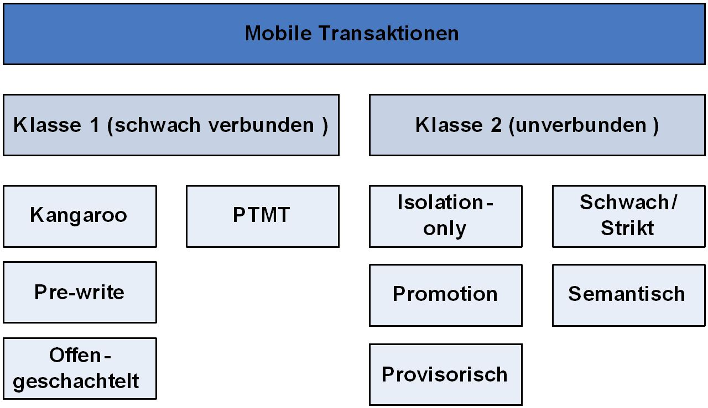

Abbildung 8: Mobile Transaktionen

Kangaroo-Transaktion

Die Kangaroo-Transaktion berücksichtigt die Bewegung von mobilen Transaktionen, z.B. bei dem Wechsel von Funkzellen. Die Transaktion wird geteilt an beteiligten Basisstationen ausgeführt.

Preserialisation Transaktion Management Technique

Die Ausführung der Transaktion kann temporär unterbrochen werden.

Offen-Geschachtelte Transaktion

Die Transaktion wird in kleineren Teiltransaktionen ausgeführt. Dadurch wird ein möglichst frühzeitiges Freigeben von belegten Ressourcen erreicht, denn die Ergebnisse von Teiltransaktionen sind frühzeitig sichtbar. Dadurch entsteht aber das Problem des Dirty Reads bei dem Abbruch der globalen Transaktion.

Prewrite-Transaktion

Die Transaktion wird in zwei Stufen ausgeführt. In erster Stufe auf dem lokalen Datenbestand und erst in zweiter Stufe, nachdem die erste Transaktion provisorisch festgeschrieben wurde, auf der konsolidierten Datenbank nachgeholt.

Provisorische Transaktionen

Die provisorische Transaktion ist die einfachste Transaktion der Klasse Zwei Transaktionen. Bekannt ist diese Art der Transaktion auch unter dem Namen Two Tier Replication. Grundidee ist die Aufteilung in mobile und stationäre Knoten, wie in Abschnitt 2.4 vorgestellt. Im Offline-Zustand werden auf den mobilen Knoten provisorische Transaktionen auf den lokalen Daten Durchgeführt. Bei der Synchronisation zwischen den mobilen und stationären Knoten werden diese Transaktionen nachgezogen. Dazu werden die Transaktionen erst auf einem ausgezeichneten Master-Knoten durchgeführt und von dort an alle anderen Knoten verteilt.

Isolation Only-Transation

Bei Isolation Only-Transaktionen wird nur die Isolation-Eigenschaft der Transaktionen garantiert. Ziel ist eine möglichst effiziente Art der Transaktionsverarbeitung.

Schwache/Strikte Transaktion

Das Ziel der der schwachen/strikten Transaktion ist die effiziente Konsistenzsicherung. Dazu werden innerhalb der Replikationsumgebung Cluster gebildet. Innerhalb dieser Cluster werden strikte Konsistenzkriterien und zwischen den Clustern werden schwache Konsistenzkriterien gefordert. Während der Offline-Phase bildet der mobile Client einen eigenen Cluster. Während der Zeit kann auf den Daten lokal gearbeitet werden. Bei Einbinden des mobilen Clusters in den stationären Clustern werden die Daten Zusammengeführt. Dabei kann es zu Konflikten kommen, die behoben werden müssen.

Semantische Transaktionen

Bei der semantischen Transaktion sollen Konflikte durch eine geschickte Fragmentierung der Daten auf die einzelnen Knoten vermieden werden.

Promotion-Transaktion

Das Ziel der Promotion-Transaktion ist die Konfliktvermeidung bei der Synchronisation durch Einführung zusätzlicher Regeln. Dazu werden so genannte Compacts Definiert. Diese bilden eine Einheit aus den Daten, Datenzugriffsmethoden, Konsistenzbedingungen, Zustandsinformationen und Zusicherungen. Auf diesen Compacts werden dann provisorische Transaktionen auf den mobilen Datenbanken ausgeführt. Die Transaktionen können dadurch sehr viel eingeschränkter sein, als die provisorischen Transaktionen der Two Tier-Replikation. Für die Synchronisation mit dem zentralen Datenbestand können variable Korrektheitskriterien definiert werden, welche die Konsistenz der Daten bestimmen.

Anfrageverarbeitung

Die klassische Anfrageverarbeitung, die so genannte Query-Engine, ist nicht ohne weiteres auf mobile Datenbanken zu übertragen. Aufgrund der limitierten Ressourcen von mobilen Geräten, wie Hauptspeicher und Prozessorleistung, muss eine für diese Hardware angepasste Anfrageverarbeitung erstellt werden.

Anfragen an eine Datenbank in einer deskriptiven Anfragesprache wie SQL können beliebig Komplex sein und bieten daher ausreichend Potential für eine Optimierung. Diese Optimierung kostet aber Rechenleistung. Um Rechenleitung einzusparen aber dennoch eine Optimierung vorzunehmen, sollte die Optimierung nur aufgrund heuristischer und nicht kostenbasierter Verfahren erfolgen.

Bei relativ statischen Daten bringt der Zugriff mit vorkompilierten Anfragen oder der Zugriff auf materialisierte Sichten einen Performanzgewinn. Dieser geht aber zu Lasten des Speichers und sollte auf mobilen Geräten nicht eingesetzt werden. Zudem ist diese Optimierung nur bei Daten mit geringer Änderungsdynamik sinnvoll.

Die möglichst kurze Ausführungsdauer einer Anfrageverarbeitung ist in mobilen Umgebungen nur bedingt relevant. Dagegen ist eine möglichst gute Minimierung der Kommunikationskosten bei Anfragen in einer erweiterten Client/Server-Architektur wichtig.

Mobile Datenbanken im Ferienclub

Nach Meinung des Autors sind mobile Datenbanken in dem Projekt „Ferienclub“ unabdingbar und sollten daher maßgeblich die Architektur des Gesamtsystems beeinflussen. Dazu sollen kommerziell Verfügbare Produkte eingesetzt werden und im Rahmen des Projektes auf ihre Eignung untersucht werden. Eine folgende Auswahl von Produkten kann dafür als Grundlage dienen:

- Eingebettete Datenbanken: Diese Systeme haben eine geringe Größe und eignen sich daher für die Installation auf mobilen Rechnern. Eingebettete Datenbanken sind allerdings in aller Regel für die besonderen Anforderungen in mobilen Umgebungen, insbesondere im Hinblick auf Replikation und Synchronisation, nicht geeignet. Datenbanken dieser Gattung sind unter anderem: eXtremeDB, Hypersonic SQL Database, Instant DB und Cloudscape
- Integrierte Datenbanken werden in die Anwendung eingebunden. Entweder teilweise z. B. als DLL, wie bei Sybase Anywhere oder vollständig eingebunden, wie bei PointBase Micro. Nachteil dieser Datenbanken ist, dass die logische Trennung von Daten und Programmlogik aufgegeben wird.
- Erweiterte Client/Server-Architektur Datenbanken: Datenbanksysteme die auf der in Abschnitt 2.5 vorgestellten erweiterten Client/Server-Architektur basieren. Bekannte Vertreter sind: IBM DB 2 Everyplace, Oracle 10g Lite, MS SQL Server CE und Tamino Mobile Suite. Diese kommerziellen mobilen Datenbanksysteme bieten gute Voraussetzungen für einen Einsatz in dem Ferienclubprojekt. Stellvertretend wird der MS SQL Server CE im Folgenden vorgestellt.

SQL Server CE

Ein SQL Server CE ist ein mobiles Datenbanksystem, welches auf mobilen Geräten mit dem Betriebssystem Pocket PC installiert werden kann. Die Datenbank bietet eine maximale Speicherkapazität von 2 GB, Unterstützung von komplexen SQL Anfragen und lokalen, provisorischen Transaktionen.

Bei der Datensynchronisation mit einem SQL Server CE werden die Daten auf dem mobilen Gerät in einer SQL Server CE Datenbank gespeichert und mit den Daten in einer entfernten SQL Server Datenbank synchronisiert. Für die Datensynchronisation ist ein Internet Information Services (IIS)-Web-Server notwendig. Auf dem IIS läuft der SQL Server CE Server Agent. Dieser regelt die Authentifizierung der HTTP-Anfragen an den SQL Server.

SQL Server CE bietet grundsätzlich zwei Möglichkeiten des Datenaustauschs. Zum einen Remote Data Access (RDA) und zum anderen die Merge Replication.

Bei beiden Verfahren werden die Daten für die Übertragung komprimiert, wodurch eine Performanzsteigerung erreicht wird. Für eine gesicherte, verschlüsselte Übertragung kann HTTPS genutzt werden.

Remote Data Access

Um die Daten von dem SQL Server auf das mobile Gerät zu übertragen wird ein so genannter Pull ausgeführt. Dazu stellt der SQL Server CE eine Anfrage an den SQL Server via HTTP. Die Daten werden per HTTP an das mobile Gerät gesendet und in der lokalen SQL Server CE Datenbank gespeichert. Die in der lokalen Datenbank gespeicherten Datensätze können dann mittels SQL eingelesen, geändert, hinzugefügt oder gelöscht werden. Zusätzlich können auch SQL Anweisungen und Stored Procedures auf der entfernten SQL Server-Datenbank ausgeführt werden. Mittels des Push Mechanismus werden alle in der lokalen Datenbank geänderten oder hinzugefügten Datensätze ausgelesen und via HTTP über den IIS an den SQL Server CE Agent übertragen. Dieser führt dann die Einfüge- oder Änderungsoperationen auf dem SQL Server aus. Etwaige Fehler werden dabei sofort zurück an das mobile Gerät gesandt.

RDA nutz eine optimistische Nebenläufigkeitskontrolle für den Datentransfer zwischen mobiler und entfernter Datenbank. Änderungen auf einem mobilen Gerät können dadurch Änderungen auf dem SQL Server, die zwischen dem Pull und Push Ereignis ausgeführt wurden, überschreiben. Dabei werden die entsprechenden Datensätze auf dem mobilen Gerät in einer gesonderten Relation für Synchronisationsfehler gespeichert. Die Anwendung kann dann entsprechend auf die aufgetretenen Konflikte reagieren. Die Konfliktlösung erfolgt nicht auf der Serverseite.

Merge Replication

Merge Replication für den SQL Server CE basiert auf dem Merge Replication-Mechanismus des SQL Servers. Dafür werden auf dem SQL Server ein Distributor und eine Publication für eine Datenbank erzeugt. Bei Einstellung der Publication können horizontale und vertikale Filter festgelegt werden. Abbildung 9 zeigt die Architektur für den Datentransfer mittels der Merge Replication. Der SQL Server Reconciler besteht aus zwei verschiedenen Providern, einer für den SQL Server und eine für den SQL Server CE, und ist für die Behandlung von Synchronisationskonflikten verantwortlich. Im Gegensatz zu Konflikten die bei Datentransfer via RDA auftreten, können hier spezifische Lösungsbehandlungen entworfen werden. Der Ablauf ist dem des RDA gleich, mit dem Unterschied das bei der Synchronisation gleichzeitig Daten von dem mobilen Gerät zu dem SQL Server übertragen werde, als auch umgekehrt. So zusagen werden die Pull- und Push-Funktionen gleichzeitig ausgeführt. Dabei werden alle Datensätze, die den eingestellten Filterregeln entsprechen, übertragen.

Abbildung 9: SQL Server Merge Replication-Architektur

Konflikterkennung und Konfliktauflösung der Merge Replication

Prinzipiell kann es bei folgenden Situationen zu einem Konflikt bei der Synchronisation kommen:

- Update – Update: Ein gleicher Datensatz wurde auf verschiedenen Knoten geändert.
- Insert – Insert: Zwei Datensätze mit dem gleichen Primärschlüssel wurden auf zwei verschiedenen Knoten eingefügt.
- Update – Delete: Ein Datensatz wurde auf einem Knoten geändert und auf einem anderen gelöscht.
- Delete – Update: Ein Datensatz wurde auf einem Knoten geändert und auf einem anderen gelöscht.

Konflikte werden bei dem SQL Server CE nur auf Tupelebene erkannt. Daher kann es zu Konflikten kommen, die eigentlich keine sind, z.B. wenn auf zwei Knoten zwar ein Datensatz geändert wurde, aber die Änderungen unterschiedliche Attribute Betreffen.

Die Konfliktauslöser des SQL Server CE, der so genannte SQL Server Reconciler, bietet standardmäßig mehrere Möglichkeiten einen Konflikt automatisch auszulösen. Dabei kann auf eine Reihe von Konfliktauflösern zurückgegriffen werden, die aus den in Konflikt stehenden Versionen eines Datensatzes einen neuen, konfliktbereinigten Wert erzeugen und somit für bestimmte Anwendungsfälle ausreichend sind:

- Additive: Die numerischen Werte des Attributes werden addiert.
- Averaging: Aus den numerischen Werten des Attributes wird der Durchschnitt gebildet.
- Earlier Wins: Der Datensatz dessen Attribut einen älteren Zeitstempel hat wird übernommen.
- Later Wins: Der Datensatz dessen Attribut einen jüngeren Zeitstempel hat wird übernommen.
- Maximum: Der Datensatz dessen Attribut den größeren numerischen Wert hat wird übernommen.
- Minimum: Der Datensatz dessen Attribut den kleineren numerischen Wert hat wird übernommen.
- Merge Text: Der neue Zeichenkettenwert wird aus beiden Versionen zusammengesetzt.
- Subscriber Wins: Der Wert der Abonnemente wird als neuer Wert übernommen.

Zusätzlich können noch eigene Konfliktauflöser implementiert werden. Dadurch kann die Konfliktauflösung, ganz im Sinne der Two Tier-Replikation, in Abhängigkeit des aktuellen Anwendungsfalles flexibel auf Konflikte bei dem Synchronisationsprozess reagieren. Diese maßgeschneiderten Konfliktauflöser werden für den SQL Server Reconciler entweder als COM-Komponente in der Programmiersprache C++ oder als gespeicherte Prozedur in T-SQL implementiert.

RDA vs. Merge Replication

Bei der Datensynchronisation mittels RDA wird auf dem mobilen Gerät, durch explizite SQL Anweisungen, eingestellt welche Daten übertragen werden. Bei der Merge Replication wird auf dem SQL Server, genauer bei Erstellung der Publication, festgelegt welche Daten transferiert werden. Bedingt durch diese Mechanismen ergeben sowohl vor- als auch nachteile.

Für hoch skalierbare Anwendungen ist die Merge Relpication die erste Wahl. Die Verwaltung für die zu übertragenden Daten liegt an zentraler Stelle, dem SQL Server. Die Auswahl darüber, welche Daten synchronisiert werden sollen, kann jederzeit geändert werden, ohne dass eine einzige mobile Anwendung angepasst werden muss. Dieser Punkt fällt besonders bei Anwendungen ins Gewicht, bei denen die mobilen Clients über große Entfernungen verteilt sind. Bedingt durch der Konfliktbehandlung und der Tatsche, dass immer alle Datensätze übertragen werden, entsteht ein gewisses Maß an Overhead. Zudem ist der administrative Aufwand für die Einstellungen am SQL Server geringfügig höher, da die Publication zusätzlich verwaltet werden muss.

Datensynchronisation via RDA ist besonders für Anwendungen geeignet, bei denen Daten die auf dem mobilen Rechner nur gelesen oder neu erzeugt werden. Das Ändern von Daten kann aufgrund der fehlenden Konfliktlösung bei der Synchronisation zu mehr Aufwand führen.

Vorteile des SQL Server CE

- Der SQL Server CE hat einen relativ kleinen Footprint von ca. 800 KB. Eine Installation auf mobilen Geräten mit beschränkten Ressourcen ist damit möglich.
- Eine für die meisten Anwendungen ausreichend große Datenspeicherkapazität von bis zu 2 GB.
- Komplexe SQL-Abfragen sind auf dem lokalen Datenbestand möglich.
- Auf dem lokalen Datenbestand werden provisorische Transaktionen unter Berücksichtigung des ACID-Paradigmas durchgeführt.
- Für die Datensynchronisation der replizierten Daten mit der konsolidierten Datenbank steht mit der Merge Replication eine intelligente Datensynchronisation inklusive Fehlererkennung und Möglichkeiten zur flexiblen Fehlerbehebung zur Verfügung. Die Daten werden für das Synchronisationsverfahren automatisch komprimiert um das Übertragungsvolumen zu verringern.
- Für die Datensynchronisation wird das Internetprotokoll HTTP verwendet, welches in aller Regel Netzwerkübergreifend eingesetzt werden kann.
- Der SQL Server CE bietet zusammen mit dem Internet Information Server umfassende Sicherheitsmechanismen sowie die Möglichkeit einer verschlüsselten Übertragung mit HTTPS. Die lokale SQL CE Datenbank kann verschlüsselt werden, um unberechtigten Zugriff zu vermeiden.
- Die Programmierschnittstelle für den SQL Server CE ist ausreichend gut Dokumentiert und bietet alle erforderlichen Methoden zur Funktionserfüllung an. Durch die Integration der SQL Server CE API in das Microsoft .NET Compact Framework können Anwendungen schnell, einfach und zeitgemäß implementiert werden.

Nachteile des SQL Server CE

- Auf der lokalen Datenbank des SQL Server CE können keine gespeicherten Prozeduren und keine Trigger ausgeführt werden.
- Die einmalige Einrichtung sowie die Administration auf Seiten des SQL Servers sind relativ aufwendig. Insbesondere gilt dies bei der Nutzung der Merge Replication.
- Der SQL Server CE lässt sich nur in einer Umgebung mit Microsoft Produkten einsetzen. Der SQL Server sowie der IIS sind nur für Windows Betriebssysteme verfügbar, für die Synchronisation in einer Online/Offline-Umgebung aber notwendig. Der SQL Server CE selber läuft nur auf Geräten mit dem Betriebssystem Pocket PC bzw. Windows Mobile.

Ausblick auf das Projekt

Ziel des Autors ist es, in dem studentischen Projekt „Ferienclub“ eine Evaluierung der verfügbaren kommerziellen mobilen Datenbanksysteme durchzuführen. Dabei soll der Focus vor allem auf die Anforderungen des Projektes und nicht auf allgemeine Problemstellungen im Zusammenhang mit mobilen Datenbanksystemen gerichtet sein. Aufbauend auf der Evaluierung soll eine mobile Datenbankarchitektur und die dazugehörige Infrastruktur bereitgestellt werden. Im Besonderen sind dabei die Ziele der anderen Teilprojekte zu berücksichtigen.

Architektur des Ferienclubs

Abbildung 10 zeigt eine Mögliche Architektur des Ferienclubs, wie diese nach Meinung des Autors aussehen könnte. Die Architektur basiert auf der in Abschnitt 2.5 vorgestellten Client/Server-Architektur und zeigt vier verschiedene, autonome Netzwerke. Zusätzlich zu der erweiterten Client/Server-Architektur beinhaltet das Festnetz Applikationsserver, die Web Services zur Verfügung stellen. Dieses soll die geplante Service Oriented Architecture (SOA) des entsprechenden Teilteams des Ferienclubs illustrieren.

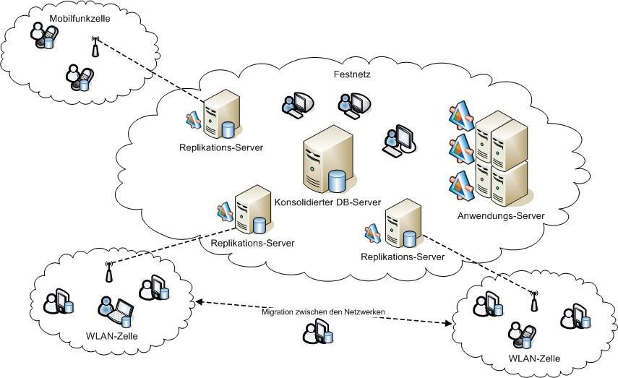

Abbildung 10: Architektur des Ferienclubs

Data Mining

Die meisten kommerziellen mobilen Datenbanksysteme bauen auf dem relationalen Datenmodell auf. Diese Art der Speicherung ist für Data Mining von Vorteil. Daher wird die bereitgestellte mobile Datenbankarchitektur in der Lage sein, Daten für das Data Mining-Teilprojekt in geeigneter Form zur Verfügung zu stellen.
Persistence Service

Die Idee des Persistence Service ist es, Daten entfernt, in einem zunächst beliebigen Datenbehälter, und nicht lokal zu speichern. Dieser Ansatz weicht von dem in dieser Seminararbeit vorgestellten Ansatz der mobilen Datenbanksysteme prinzipiell ab und eignet sich nur für reine Online-Szenarien. Eine Besonderheit des Persistence Service ist in diesem Zusammenhang, dass Datenobjekte zusätzlich temporär und in binärer Form auf dem mobilen Gerät gespeichert werden können, wodurch wiederum Ähnlichkeiten zu dem Konzept der mobilen Datenbanksysteme bestehen. In wie weit mobile Datenbanken und der Persistence Service voneinander profitieren können, wird sich im Laufe des Projektes zeigen.

Distributed AI

Die Software-Agenten des Teilprojektteams um die verteilte künstliche Intelligenz sollen auf den mobilen Rechner gespeichert werden. Dazu bietet die mobile Datenbank auf den Geräten die ideale technische Voraussetzung.

Service Oriented Architecture

Das Teilprojektteam rund um die Service Oriented Architecture hat zum Ziel die Architektur des Ferienclubs festzulegen. Dabei wird der Focus eindeutig auf dienstorientierte Software-Komponenten in Form von Web Services gelegt. Bei den bisherigen Überlegungen dazu wurde eine mobile Datenhaltung nicht berücksichtigt. Ziel des Autors ist es, die oben dargestellte Architektur möglichst homogen mit der erstellten dienstorientierten Architektur zu verbinden. Im einfachsten Fall werden die beiden Architekturen parallel existieren und im besten Fall können beide Konzepte miteinander verbunden werden. Möglich wäre hier auch das automatisierte Aufsuchen eines Replikations-Servers über den Service Lookup der SOA in Abhängigkeit der Netzwerkzelle, in welcher sich der mobile Client befindet.

Semantic Web

Die Idee des Semantic Web-Teilprojektes ist es, die von der SOA-Gruppe angebotenen Web Services mit Semantik zu erweitern. Daher gilt auch hier die mögliche Integration der um Semantik erweiterten dienstorientierten Architektur mit mobilen Datenbanken.

Fazit

Nur entfernte Datenhaltung ist im mobilen Umfeld nicht ausreichend. Insbesondere komplexe Aufgaben und die Tatsache, dass nicht in jedem Fall eine Netzwerkverbindung garantiert werden kann, verlangen lokale Datenhaltung. Lokale Daten müssen insbesondere auf mobilen Geräten geändert und dann anderen Teilnehmern zur Verfügung gestellt werden können. Nur lokale Datenhaltung ist daher ebenfalls nicht ausreichend. Mobiles Arbeiten und mobile Datenbanken sind nicht zu trennen, die Synchronisation und die Integrität der Daten muss sichergestellt werden. Bisher gibt es viele interessante Konzepte für mobile Datenbanksysteme und auch eine Reihe kommerzieller Produkte, welche die Konzepte umsetzen, aber in dem gesamten Themenbereich steckt noch eine ganze Reihe von potentiellen Forschungsmöglichkeiten.
Quellen

[1]
Bela Mutschler, Günther Specht, Mobile Datenbanksysteme, Springer-Verlag Berlin Heidelberg, 2004
[2]
Jim Grey et al., The Dangers of Replication and a Solution, Proceedings of the 1996 ACM SIGMOD international conference on Management of data, 1997
[3]
Can Türker, A Survey of Academic and Commercial Approaches to Transaction Support in Mobile Computing Environments, Technical Report #429, ETH Zürich, 2003
[4]
Brad Hammond, Merge Replication in Microsoft‘s SQL Server 7.0, Proceedings of the 1999 ACM SIGMOD international conference on Management of data, 1999
[5]
Daniel Barbará, Mobile Computing and Databases – A Survey, IEEE Transactions on Knowledge and Data Enginerring Vol. 11 No. 1, 1999
[6]
Microsoft Corp. SQL Server CE, http://www.microsoft.com/sql/CE/default.asp, Zugriffsdatum: 30.05.2005

Mobile Rechner wie Personal Digital Assistants (PDA) oder Mobilfunktelefone
Mobile Anwendung meint eine auf dem Rechner installierte Applikation, welche auch Anwendungslogik enthält und nicht nur als Benutzerschnittstelle fungiert.
Ein Erfahrungsbericht des Autors über den Einsatz der Merge Replication des SQL Server CE in dem studentischen Projekt „Komponenten für mobile Anwendungen“ an der Hochschule für Angewandte Wissenschaften Hamburg ist unter der URL http://wwwbayer.in.tum.de/aktuelles/GI-Workshop/themen/krause.pdf verfügbar.
Schichten repräsentieren eine logische Einheit innerhalb einer Software. Softwaresysteme basieren oft auf einer Drei-Schichten-Architektur, bestehend aus der Präsentationsschicht, der Anwendungsschicht und der Persistenzschicht. Durch diese Schichten soll eine klare Aufteilung der Verantwortlichkeiten erreicht werden.
Rechner
Schwach verbunden bezeichnet eine temporäre, drahtlose Netzwerkverbindung.
In diesem Zusammenhang auch als eager bezeichnet.
In diesem Zusammenhang auch als lazy bezeichnet.
Das ACID-Transaktionskonzept beschreibt gängige Regeln um Transaktionsinkonsistenzen auszuschließen. Eine Beschreibung ist in [1] zu finden.
Eine andere Transaktion hat einen Wert einer bereits abgeschlossenen Teiltransaktion gelesen und damit gearbeitet, aber durch den Abbruch der globalen Transaktion hätte dieser Wert eigentlich nie gelesen werden dürfen.
Für eine genaue Beschreibung sei auf [2] verwiesen.
Engl.: Snapshot
Dynamic Link Library
Die Microsoft SQL Server CE Software kann kostenlos unter der URL http://www.microsoft.com/sql/ce/downloads/ce20.asp herunter geladen werden.
Giga Byte
Relationales Datenbank-Management-System der Firma Microsoft. Weiter Informationen sind unter der URL http://www.microsoft.com/sql/ verfügbar.
Web-Server der Firma Microsoft. Weiterführende Informationen sind unter der URL http://www.microsoft.com/WindowsServer2003/iis/default.mspx zu finden.
Distributor ist der Server-Dienst, der den Datenfluß zwischen dem Publisher und dem Subsriber kontrolliert. Wobei ein Subscriber, der Dienst ist, der Daten von dem SQL Server synchronisieren möchte. In diesem Fall die mobile SWL Server CE Datenbank.
Publication beschreibt welche Daten zur Synchronisation veröffentlicht werden, sowie die Art der Veröffentlichung. In diesem Fall eine Merge Publication: Daten können auf dem mobilen Gerät und auf dem SQL Server geändert werden.
Eine horizontale Filterung liegt vor, wenn verschiedene Tupel einer Relation ausgefiltert werden.
Eine vertikale Filterung liegt vor, wenn einzelne Attribute von Tupeln ausgefiltert werden.
Dienstanbietern
Component Object Model (COM) sind Plattformunabhängige, verteilte objektorientierte Software-Komponenten. Eine genaue Beschreibung ist unter http://msdn.microsoft.com/library/default.asp?url=/library/en-us/com/html/f5f66603-466c-496b-be29-89a8ed9361dd.asp zu finden.
Footprint beschreibt die benötigte Größe des Hauptspeichers.
Vgl. Vortrag von Tobias Krause mit dem Titel: „Service Oriented Architecture (Service Repository and Service Lookup)“

